हाउस रूल्स

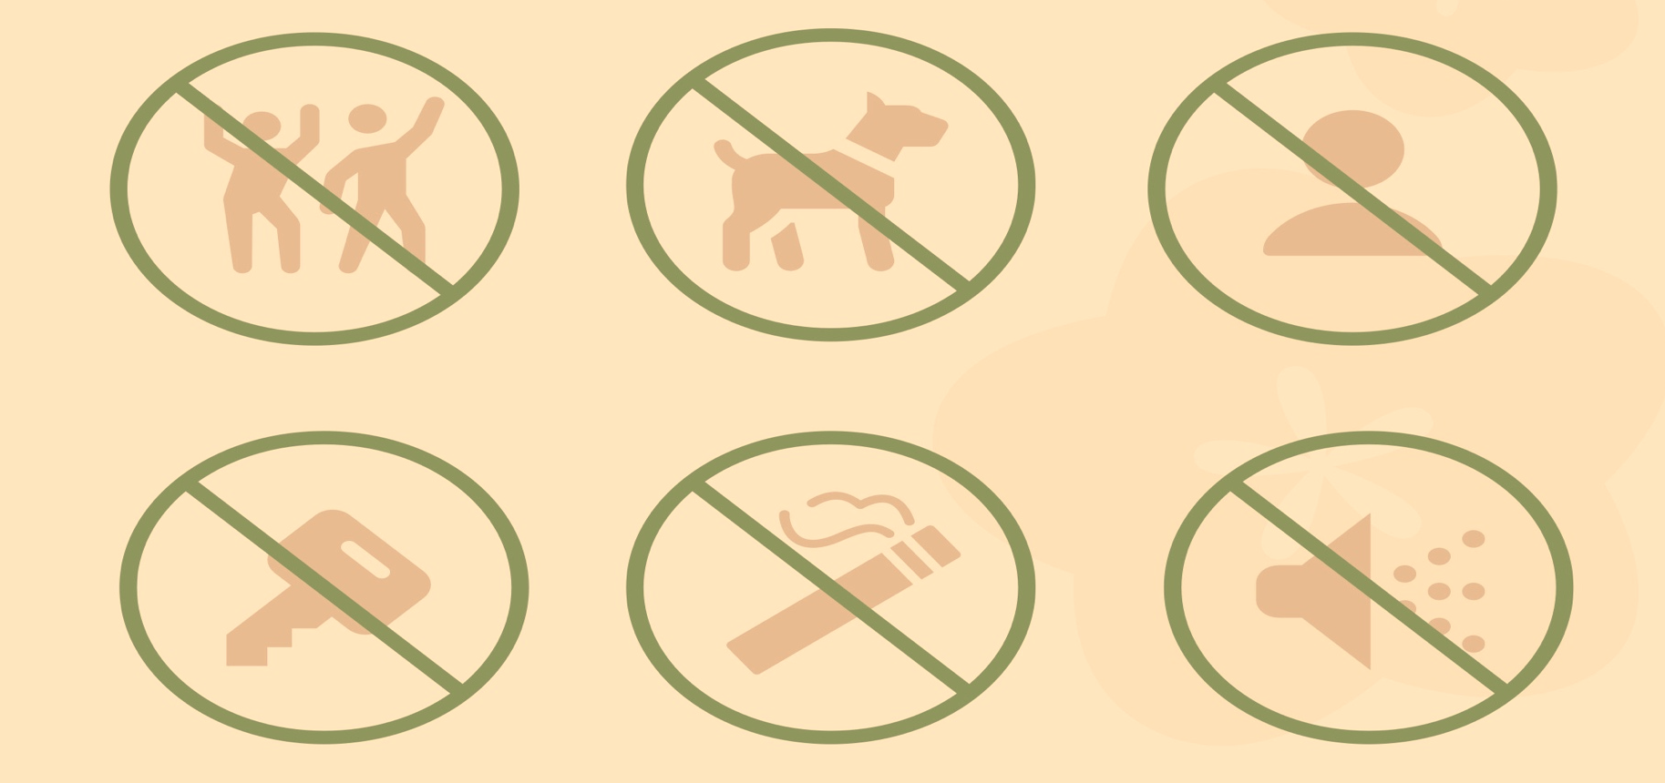

- नो पार्टीज
- नो पेट्स
- नो अनरजिस्टर्ड गेस्ट
- नॉइज़ कम करें
- लॉस्ट की फी
- नो स्मोकिंग

